Министерство науки и высшего образования Российской Федерации

Федеральное государственное бюджетное образовательное учреждение

высшего образования

"Уфимский университет науки и технологий"

Отчет по лабораторной работе № 1  
«Выбор темы проекта и составление основных положений техзадания (ТЗ)

Установка и конфигурирование системы управления контентом (CMS WordPress) для создания сайта проекта»

по дисциплине «Администрирование информационных систем»

Выполнили:

Студент группы МО-423

Чурмаев М. Р.  
Студент группы МО-424

Нуртдинов Д.М.

Проверила:

Сазонова Е. Ю.

Уфа 2025

Ход выполнения работы:

1. Теоретическая часть:

1.1 **CMS (Content Management System)** — это система управления содержимым, которая позволяет создавать, редактировать, управлять и публиковать контент на веб-сайте без необходимости в глубоком знании программирования. Она представляет собой набор инструментов, упрощающих создание и поддержание сайтов, а также их обновление. CMS предоставляет функциональные возможности для разработки сайтов, блогов, интернет-магазинов и других типов веб-проектов.

**Основные функции CMS:**

* **Редактирование контента**: Возможность создания и редактирования текстов, изображений, видео и других материалов.
* **Управление пользователями**: Возможность создания различных типов пользователей с разными уровнями доступа.
* **Шаблоны и темы**: Предоставление готовых дизайнов для быстрого создания сайта.
* **Модульность**: Установка различных плагинов и расширений для добавления новых функций.
* **SEO-оптимизация**: Инструменты для улучшения видимости сайта в поисковых системах.

**Предоставляемые возможности CMS**:

* Легкость в администрировании сайта.
* Возможность интеграции с различными сервисами (например, аналитика, платежные системы).
* Поддержка многоканального контента (мобильные версии, адаптивные дизайны).

**CMS и CMF (Content Management Framework)**:

* CMS ориентирована на готовые решения для создания контента, в то время как CMF предоставляет гибкую основу для разработки более сложных и кастомизированных сайтов, где разработчик больше контролирует процесс.
* CMS — более ориентирована на пользователей с ограниченным техническим знанием, в то время как CMF подходит для опытных разработчиков, которым нужно больше контроля над системой.

**Основные термины в CMS:**

* **Контент**: Тексты, изображения, видео, аудио и другие материалы на сайте.
* **Плагин**: Модуль, добавляющий новую функциональность в систему.
* **Шаблон**: Структура для оформления страницы сайта.
* **Админ-панель**: Интерфейс для управления содержимым сайта.

**Источники информации**:

* [Wikipedia - Content Management System](https://en.wikipedia.org/wiki/Content_management_system)
* [What is a content management system (CMS)? - TechTarget](https://www.techtarget.com/searchcontentmanagement/definition/content-management-system-CMS)

1.2 Обзор и анализ методов решения:

**Коробочные коммерческие CMS** — это решения, которые продаются за деньги и имеют все необходимые инструменты для создания и управления сайтом. Примеры: **Wix**, **Squarespace**. Эти системы обычно предлагают простоту использования, но ограничивают возможности в кастомизации.

**Open-source CMS** — это системы с открытым исходным кодом, которые можно бесплатно использовать и модифицировать. Примеры: **WordPress**, **Joomla**, **Drupal**. Открытый исходный код дает больше гибкости, но требует от пользователя определенных технических знаний.

**Студийные CMS** — это решения, предлагаемые профессиональными студиями для реализации проектов на заказ. Они часто включают в себя множество специфических инструментов для управления контентом и фокусируются на корпоративных решениях.

|  |  |  |  |  |  |  |  |  |
| --- | --- | --- | --- | --- | --- | --- | --- | --- |
| **CMS** | **Достоинства** | **Недостатки** | **Лицензия** | **Версия и дата релиза** | **Поддерживаемая база данных** | **Операционная система** | **Веб-сервер** | **Языки программирования** |
| WordPress | Простота в использовании, большое сообщество, поддержка плагинов | Ограниченные возможности без плагинов | GPL | 6.0 (2023) | MySQL | Linux, Windows | Apache/Nginx | PHP, JavaScript |
| Joomla | Гибкость, расширяемость, поддержка многоязычности | Сложность в настройке, меньше плагинов, чем у WP | GPL | 4.2 (2023) | MySQL | Linux, Windows | Apache | PHP, JavaScript |
| Drupal | Высокая безопасность, гибкость в настройках, масштабируемость | Требует технических знаний, сложность в настройке | GPL | 10.0 (2023) | MySQL | Linux, Windows | Apache/Nginx | PHP, JavaScript |
| Wix | Простота использования, облачные решения | Ограниченные возможности кастомизации | Платная | 2023 | Нет (облачное решение) | Все ОС | Все веб-серверы | JavaScript, HTML, CSS |
| Squarespace | Шаблоны высокого качества, удобный интерфейс | Ограниченные возможности по кастомизации | Платная | 2023 | Нет (облачное решение) | Все ОС | Все веб-серверы | JavaScript, HTML, CSS |

**Источники информации**:

* [WordPress](https://wordpress.org/)
* [Joomla](https://www.joomla.org/)
* [Drupal](https://www.drupal.org/)
* [Wix](https://www.wix.com/)
* [Squarespace](https://www.squarespace.com/)

1.3 Анализ популярных web-серверов

**Таблица анализа web-серверов:**

|  |  |  |  |  |  |
| --- | --- | --- | --- | --- | --- |
| **Веб-сервер** | **Операционная система** | **Лицензия** | **Поддерживаемые языки программирования** | **Производительность** | **Основные особенности конфигурирования** |
| Apache | Linux, Windows | Apache License | PHP, Python, Perl, Ruby | Средняя | Простота настройки, поддержка .htaccess |
| Nginx | Linux, Windows | BSD | PHP, Python, JavaScript, Go | Высокая | Низкое потребление памяти, высокая скорость |
| IIS | Windows | Коммерческая | ASP.NET, PHP, Java, Python | Средняя | Интеграция с Windows, поддержка .NET |
| LiteSpeed | Linux, Windows | Коммерческая | PHP, Ruby, Python | Очень высокая | Отличная производительность, поддержка кеширования |

**Источники информации**:

* [Apache HTTP Server](https://httpd.apache.org/)
* [Nginx](https://www.nginx.com/)
* [IIS](https://www.iis.net/)
* [LiteSpeed](https://www.litespeedtech.com/)

2. Практическая часть:

Создали сайт для записи парикмахерской. Основной сайт состоит из четырех страниц.  
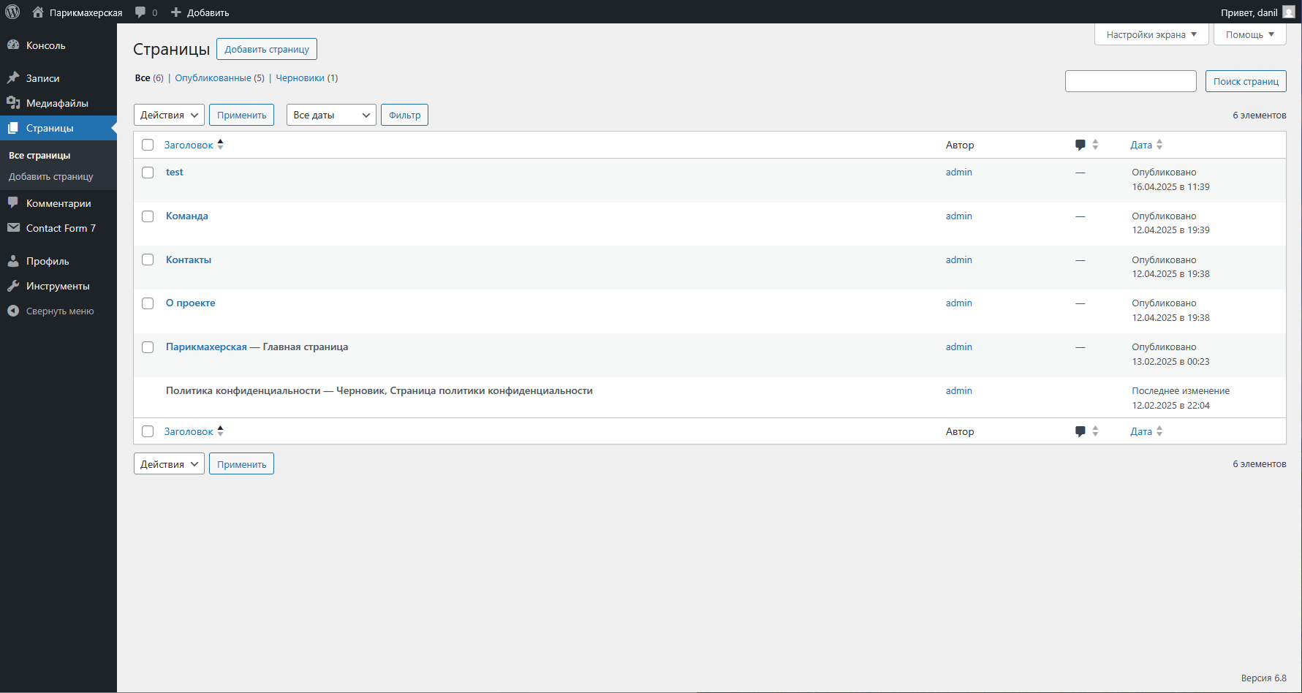

Первая страница записи на приём и учёта клиентов.

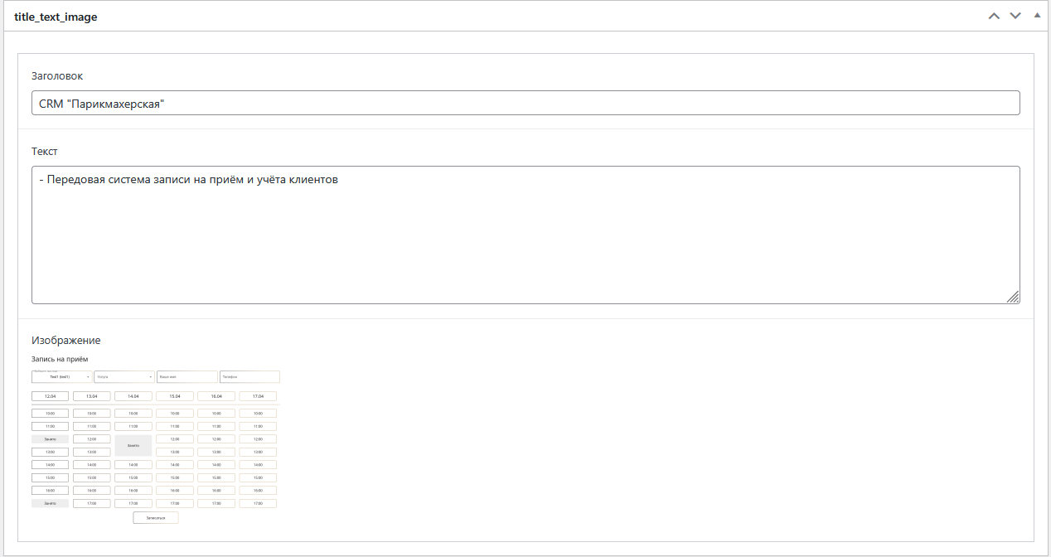

Вторая страница подробно описывает наш проект.

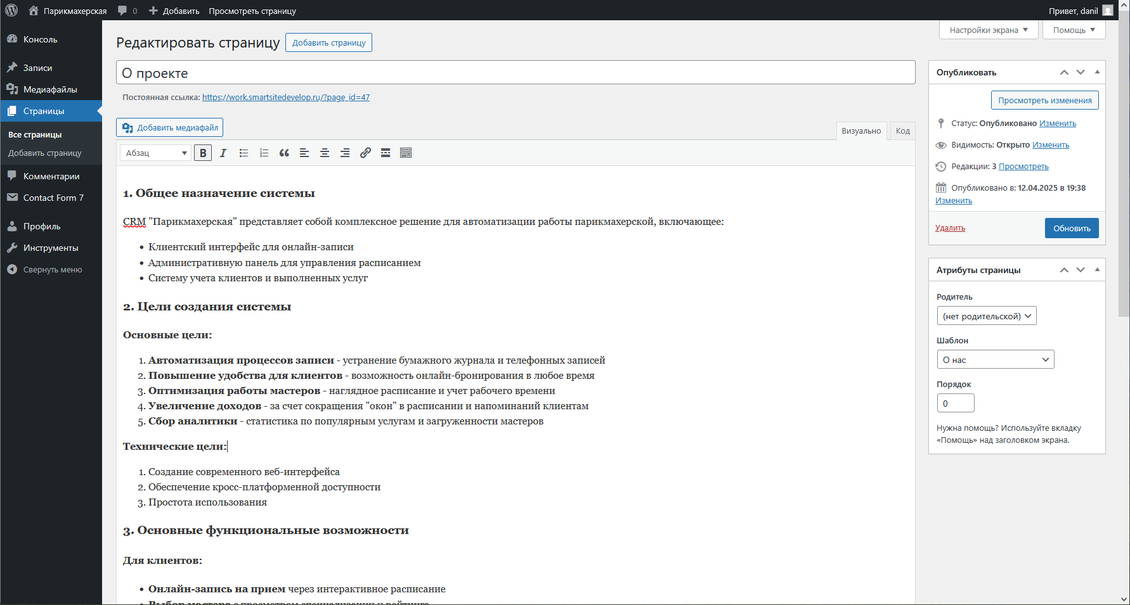

Страница посвящённая нашей команде.

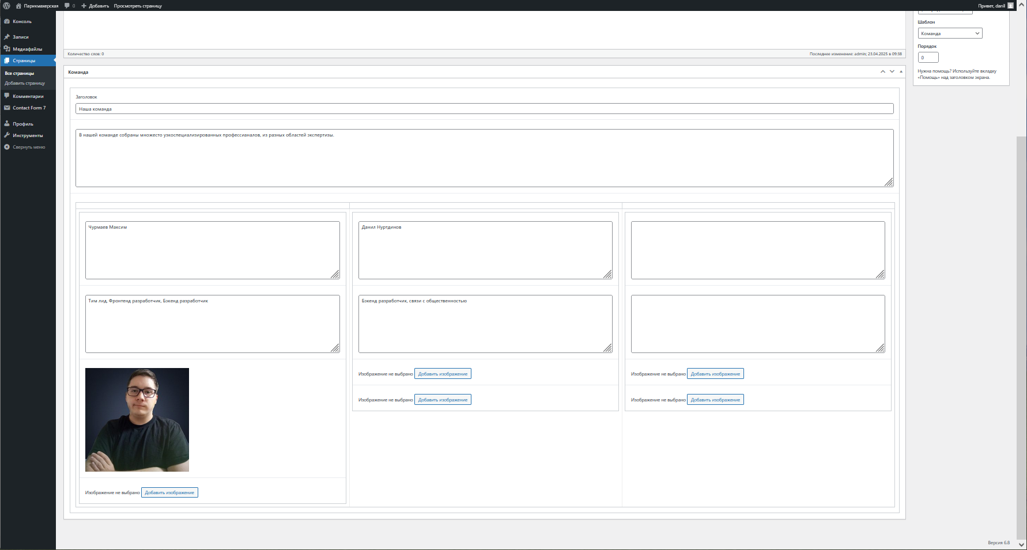

Страница контактов с приложенной картой.

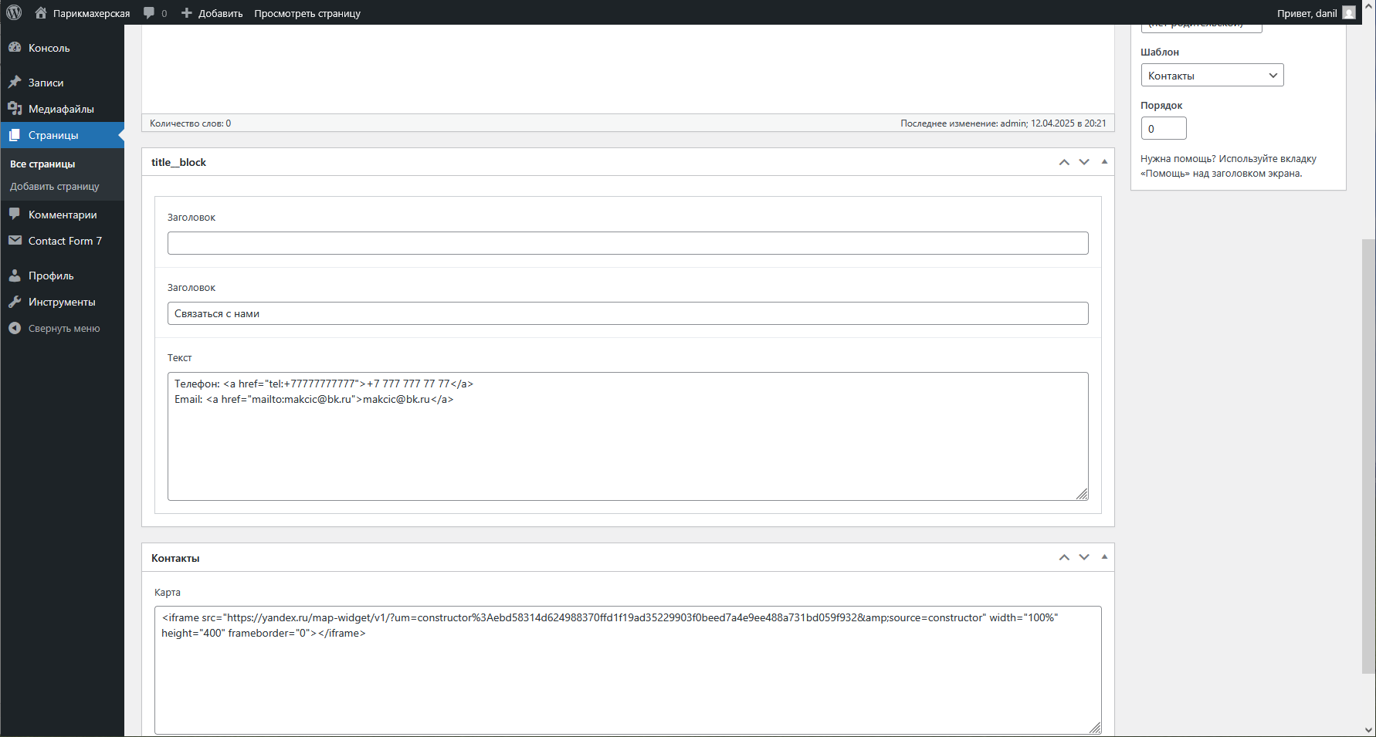Итоговая главная страница.  
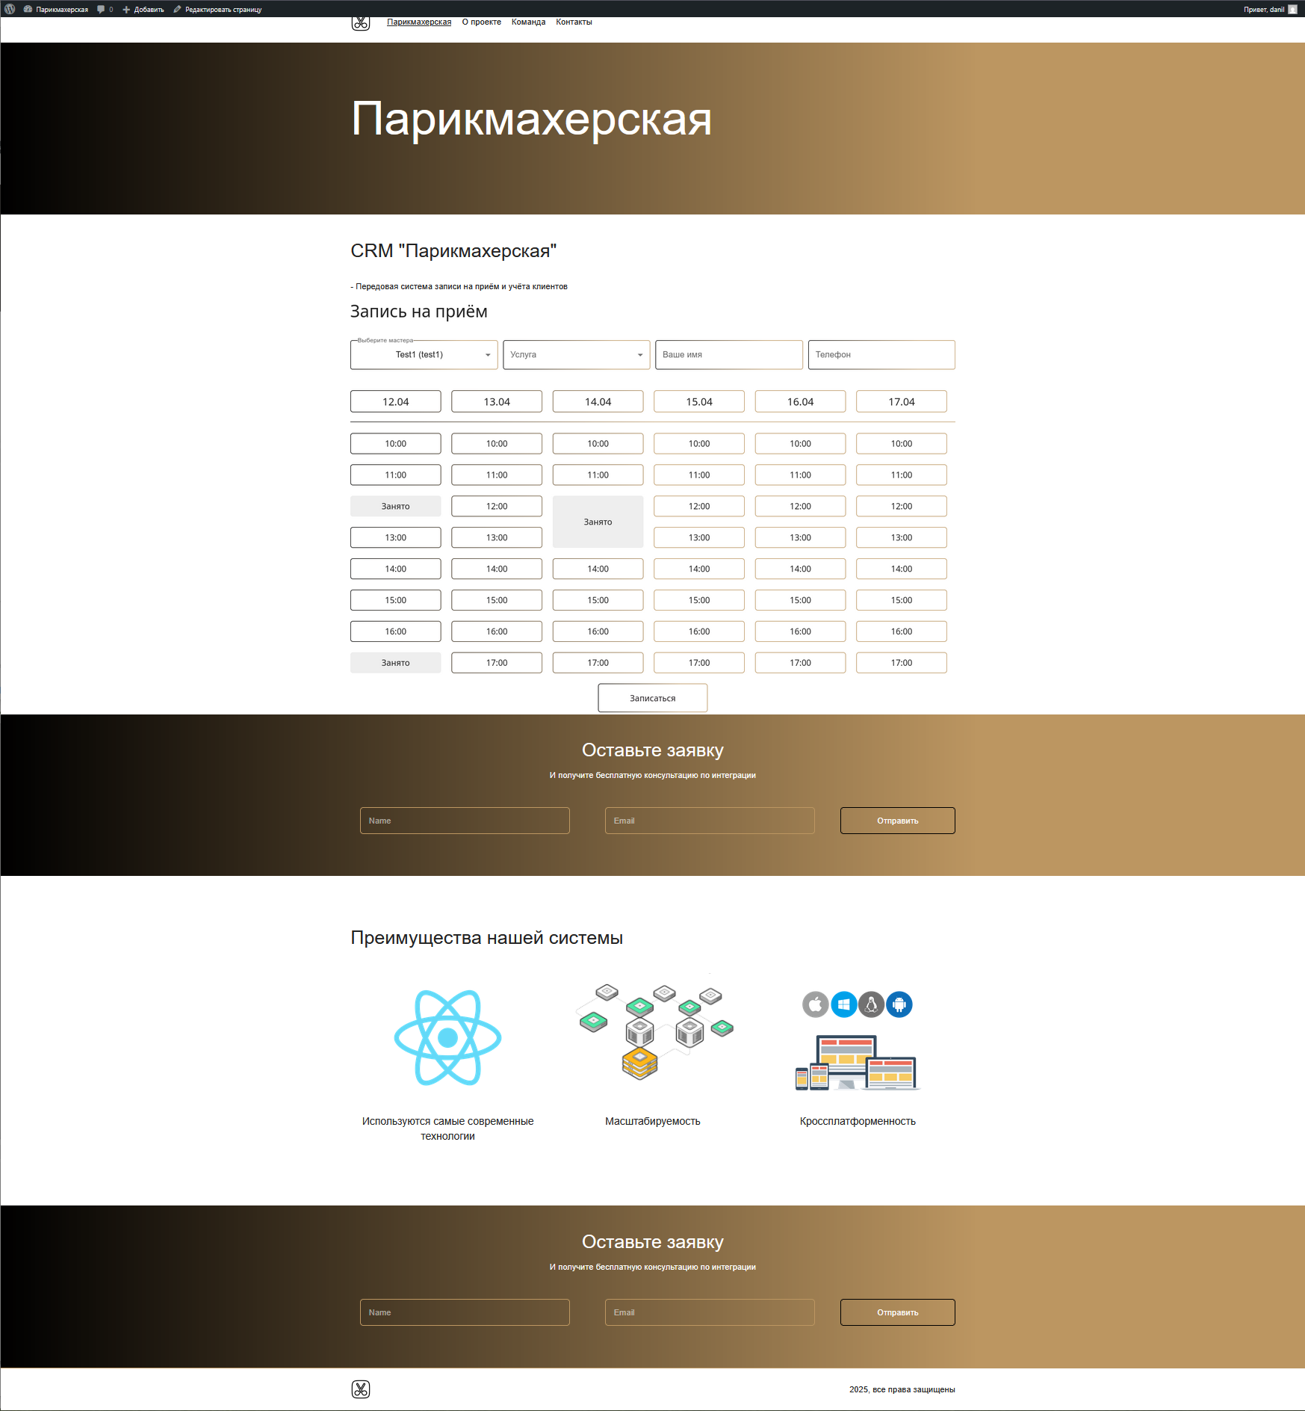  
Вывод: Мы основали группу разработчиков и создали макет нашего вебсайта на основе CRM WordPress.